Выставка народных игрушек «Добрых рук мастерство»
(в Детской библиотеке)
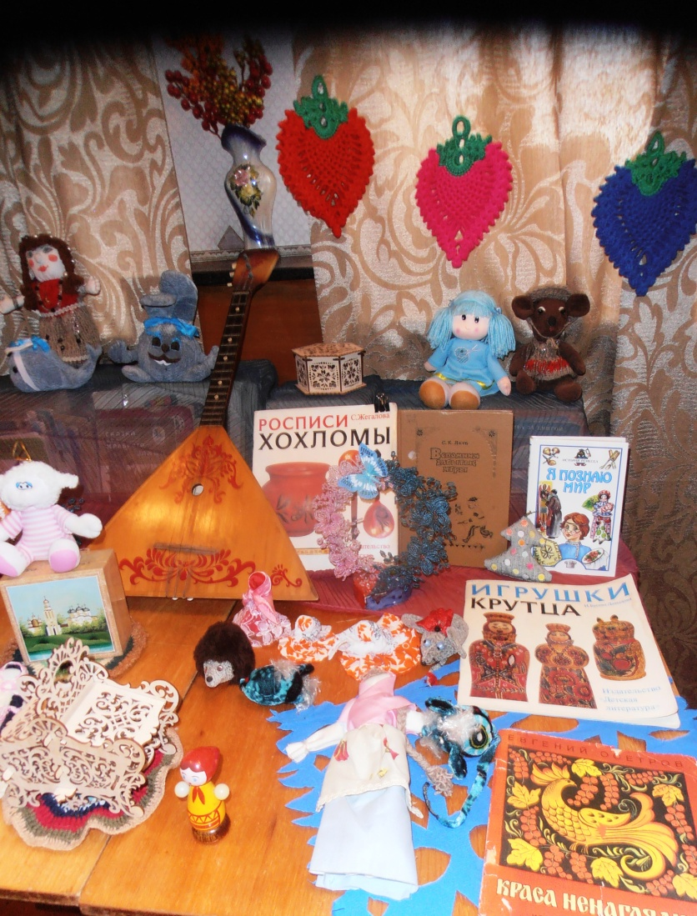
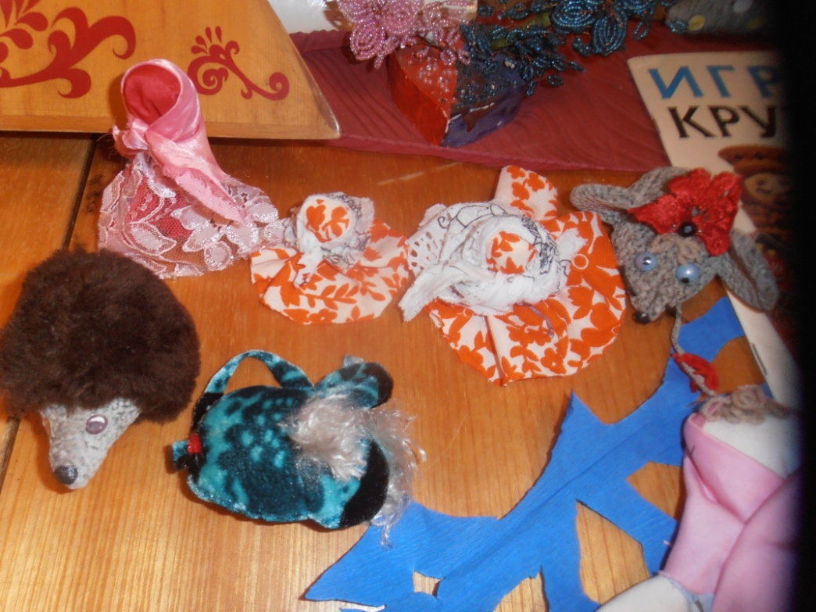

Игра – путешествие в страну игрушек. Мастер – класс «Изготовление игрушек - зверушек». Выставка народных игрушек «Добрых рук мастерство». Библиотекарь: Слабожанина Н.В.
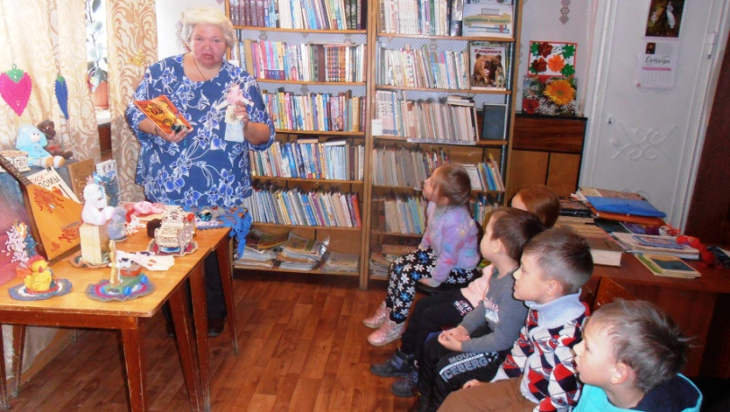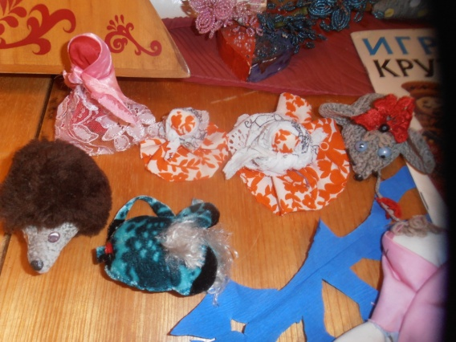
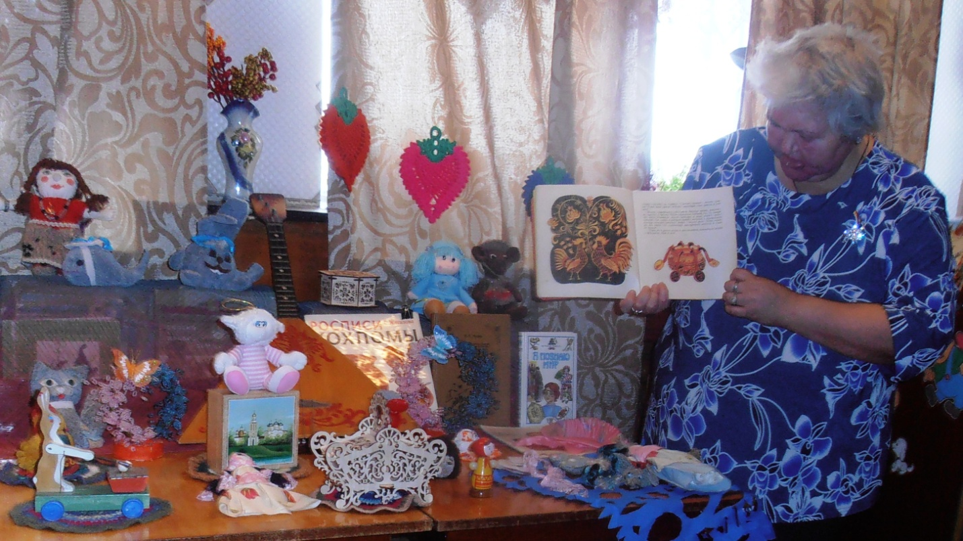
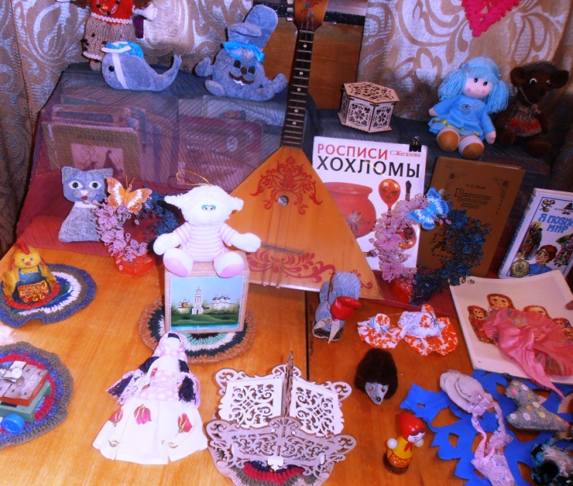

Выставка в библиотеке «Хлеб – всему голова!»
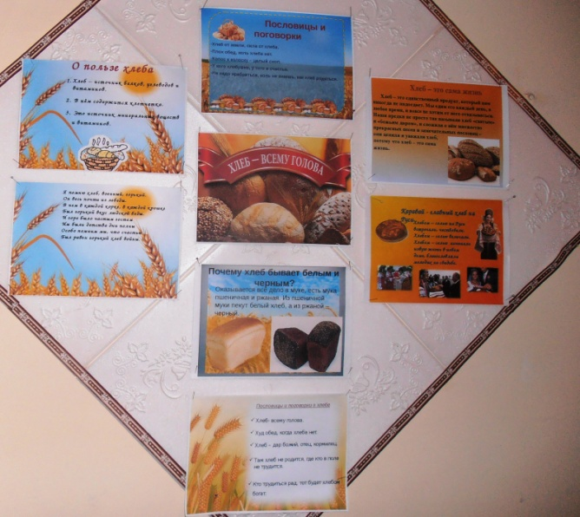
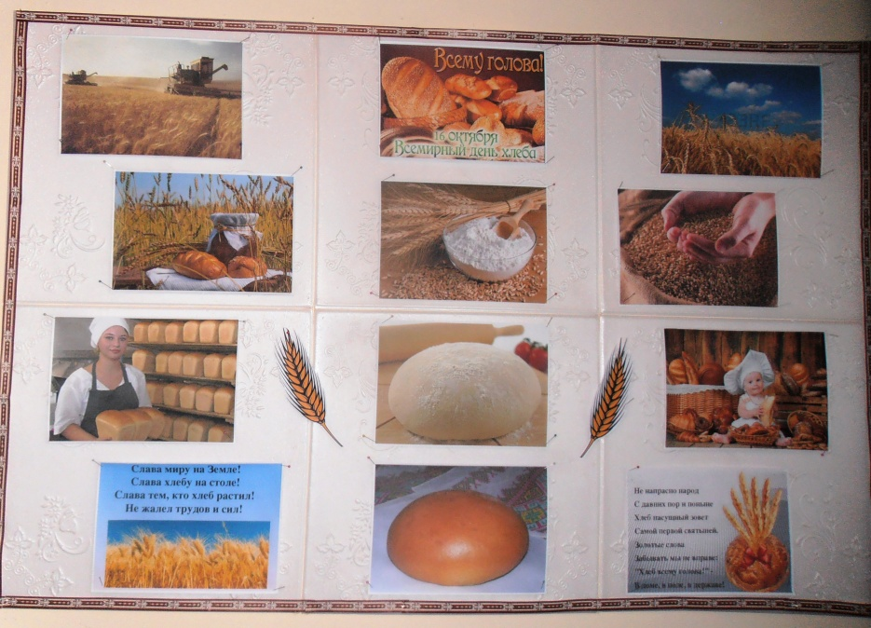
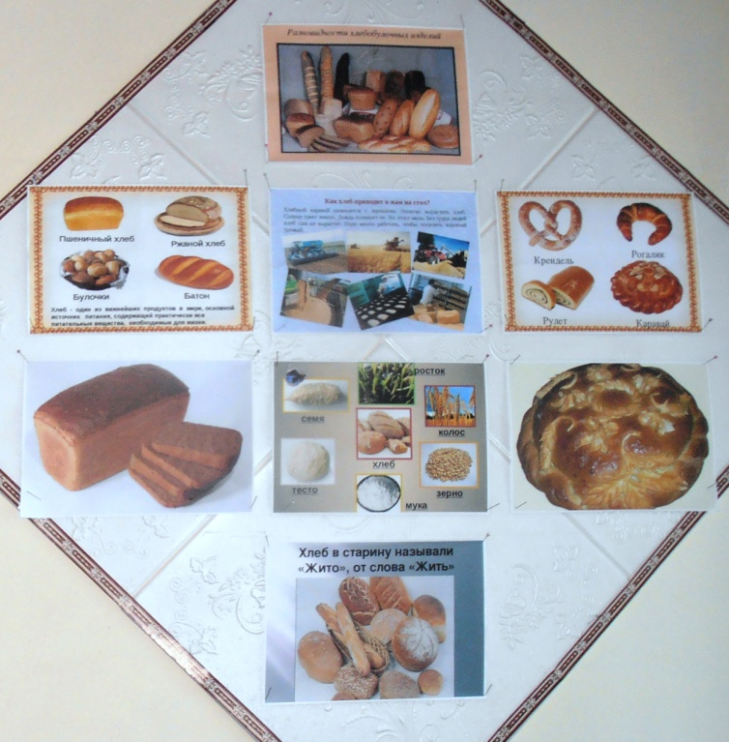
Проект «Генеалогическое древо»
Продукт: выставка рисунков «Моя семья». Выставка и защита проекта «Генеалогическое древо моей семьи»
